**实验报告**

**实验名称：实验7.2.1：配置WLAN VLAN内漫游**

学院： 计算机学院 班级： 特立2124 学号： 1120211099 姓名： 周豪捷

**步骤8：检查配置结果**

1. 请将配置后的网络拓扑截图粘贴到实验报告中。

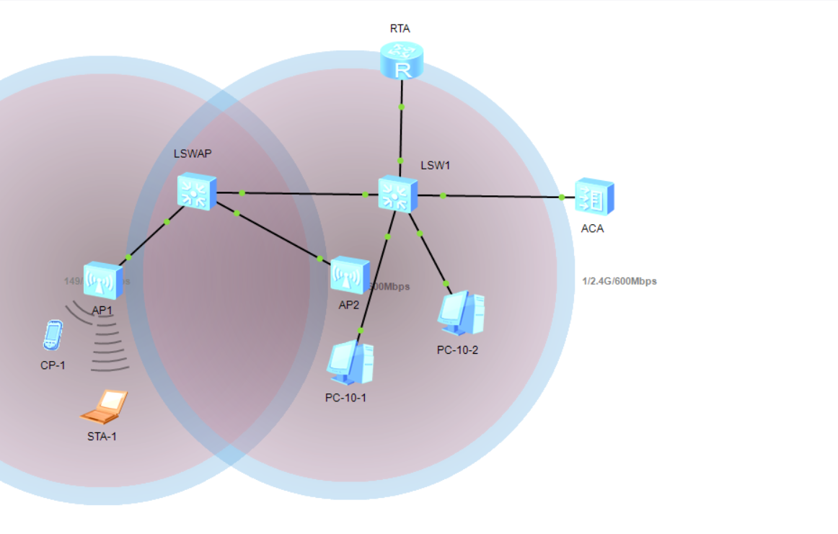

1. 请将所有VAP状态信息的截图粘贴到实验报告中。

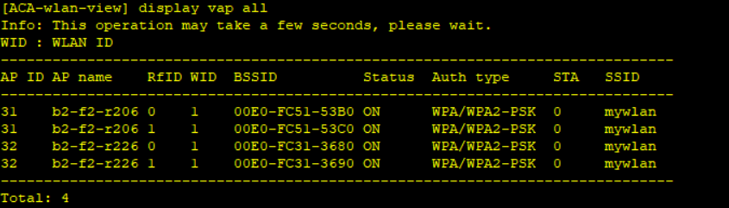

1. 请将所有已接入的无线移动终端的信息的截图粘贴到实验报告中。在图中分别标出STA-1和CP-1的MAC地址。

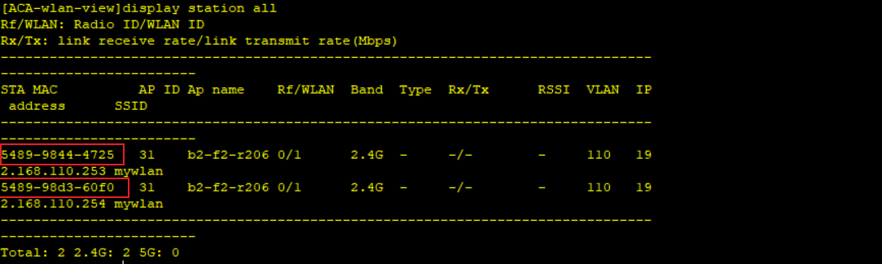

1. 请将STA-1的VAP列表的截图粘贴到实验报告中。

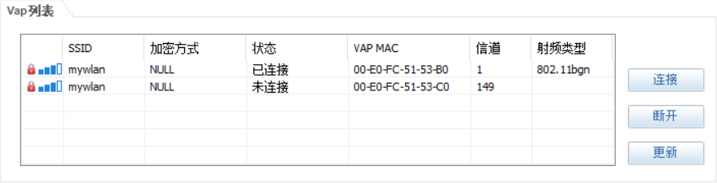

**步骤9：测试验证与通信分析**

**终端漫游前**

1. 无线工作站漫游前由DHCP服务器分配的IPv4地址，将得到的结果填入表7-7中“漫游前”对应栏目中。

表7-7 PC和无线移动终端地址

|  |  |  |  |  |  |  |
| --- | --- | --- | --- | --- | --- | --- |
|  | | | PC-10-1 | PC-10-2 | STA-1 | CP-1 |
| 漫游前 | IPv4地址 | 192.168.110.254 | | 192.168.110.253 | 192.168.110.254 | 192.168.110.253 |
| 子网掩码 | 255.255.255.0 | | 255.255.255.0 | 255.255.255.0 | 255.255.255.0 |
| 网关 | 192.168.10.1 | | 192.168.10.1 | 192.168.110.1 | 192.168.110.1 |
| MAC地址 | 5489-985B-50C6 | | 5489-984D-532C | 5489-98D3-60F0 | 5489-9844-4725 |
| 漫游后 | IPv4地址 | 192.168.110.254 | | 192.168.110.253 | 192.168.110.252 | 192.168.110.253 |
| 子网掩码 | 255.255.255.0 | | 255.255.255.0 | 255.255.255.0 | 255.255.255.0 |
| 网关 | 192.168.10.1 | | 192.168.10.1 | 192.168.110.1 | 192.168.110.1 |
| MAC地址 | 5489-985B-50C6 | | 5489-984D-532C | 5489-98D3-60F0 | 5489-9844-4725 |

1. STA-1漫游前能ping通CP-1吗？请将ping命令结果的截图粘贴到实验报告中。

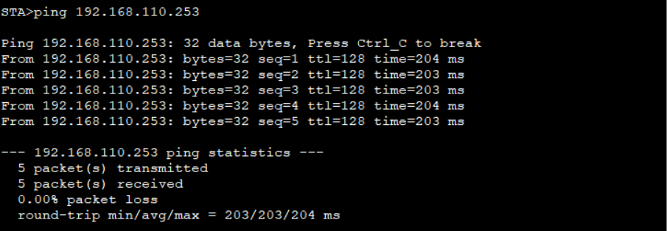

1. STA-1漫游前能ping通PC-10-1吗？请将ping命令结果的截图粘贴到实验报告中。

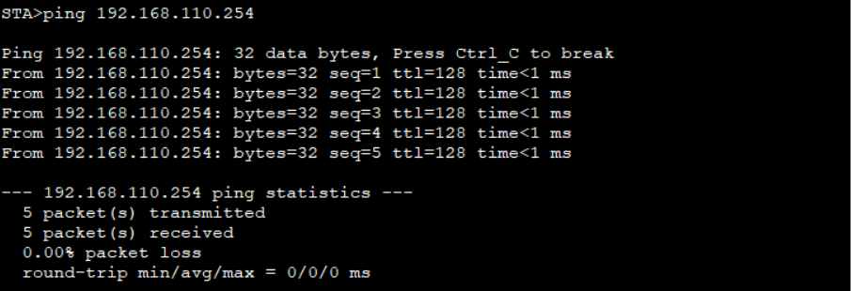

**终端漫游**

1. 请将STA-1漫游到AP2后的网络拓扑截图粘贴到实验报告中。

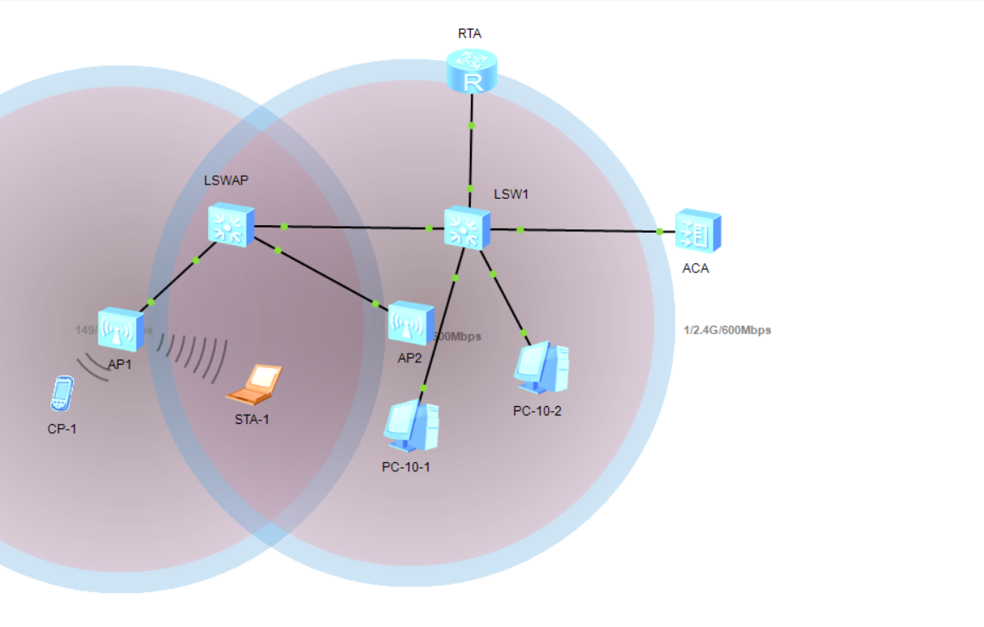

1. 请将STA-1的VAP列表的截图粘贴到实验报告中。

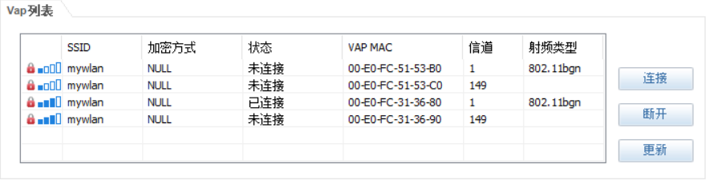

1. 请将所有已接入的无线移动终端的信息的截图粘贴到实验报告中。STA-1和CP-1的IP地址分别是什么？与漫游前相比有变化吗？

答：STA-1的IP地址是192.168.110.252，CP-1的IP地址是192.168.110.253

STA-1的IP地址发生了变化，CP-1的IP地址没有变。

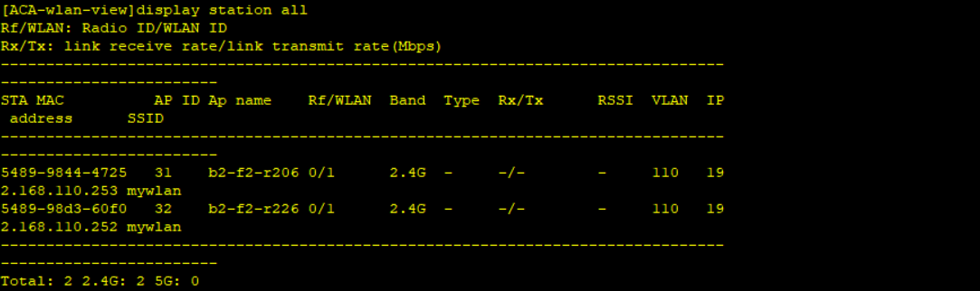

1. STA-1漫游后能ping通CP-1吗？请将ping命令结果的截图粘贴到实验报告中。

能。

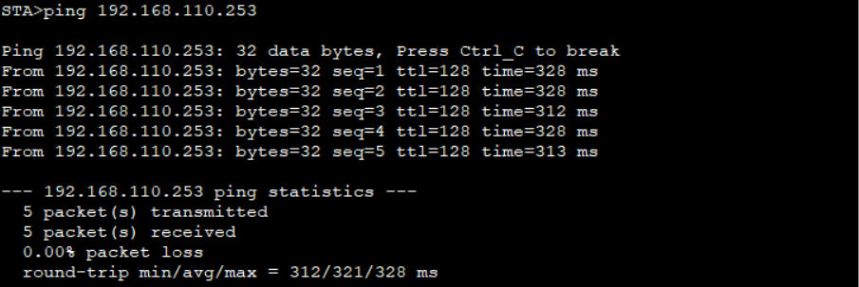

1. STA-1漫游后能ping通PC-10-1吗？请将ping命令结果的截图粘贴到实验报告中。

能。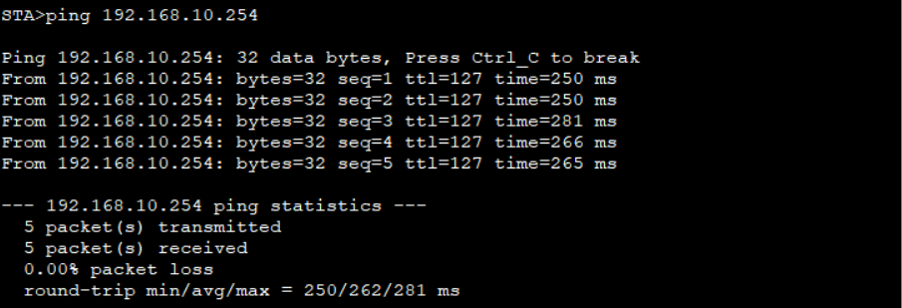

1. 分析在STA-1上抓取的通信。在STA-1从AP1漫游到AP2、并与AP2关联成功期间，STA-1与周边设备进行了哪些通信？

答：STA-1与周边设备进行了DHCP、ICMP和ARP通信

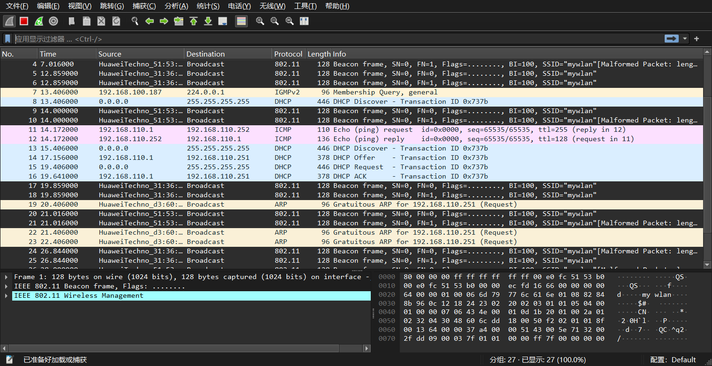

**查看终端漫游轨迹**

1. 请将STA-1漫游轨迹的截图粘贴到实验报告中。

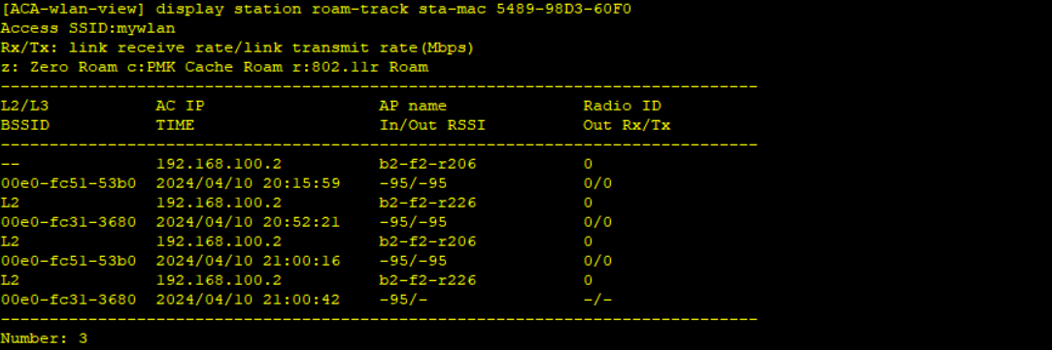

1. 移动AP1或AP2的位置，调整信号覆盖的重叠范围，观察终端与AP之间信号强度的变化。查看STA-1和CP-1的VAP列表，检查其WLAN连接状态的变化情况。

（1）移动AP1

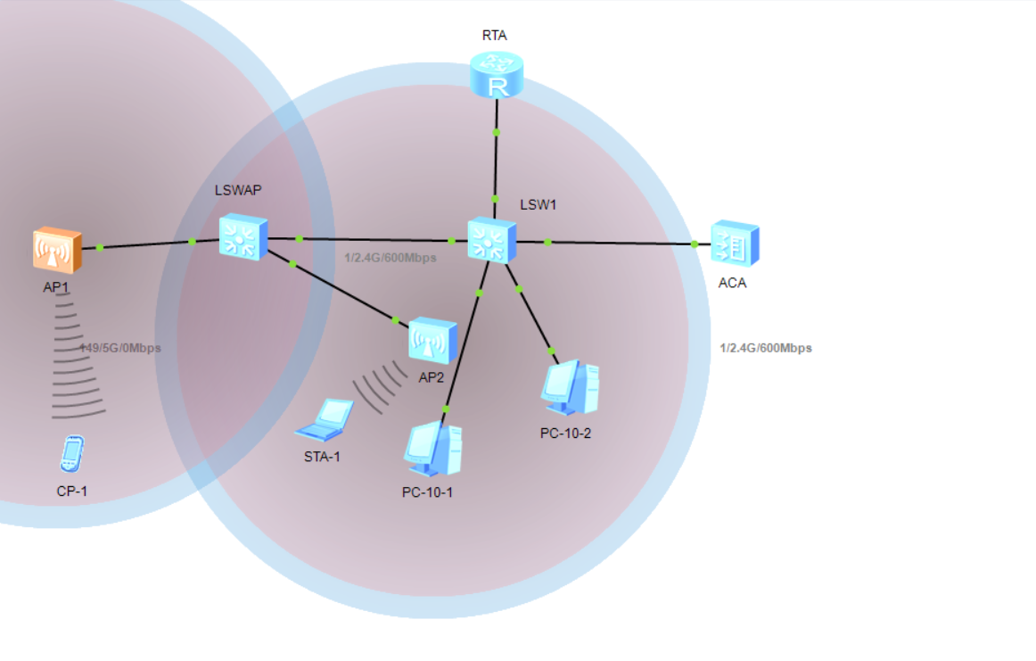

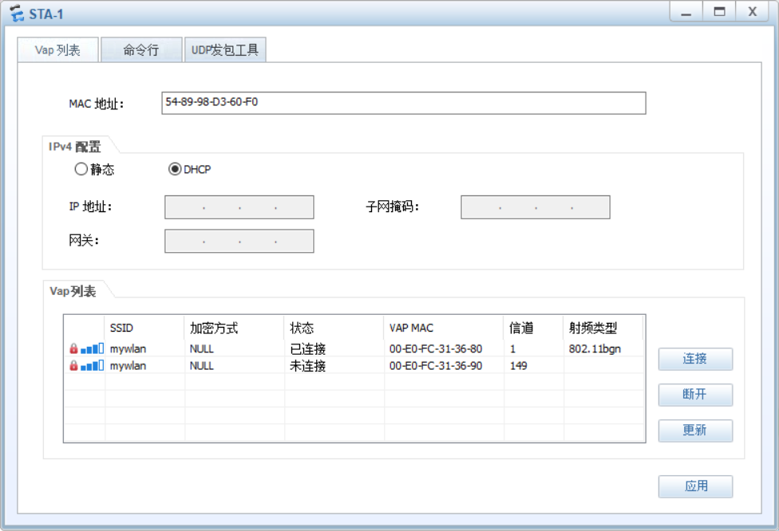

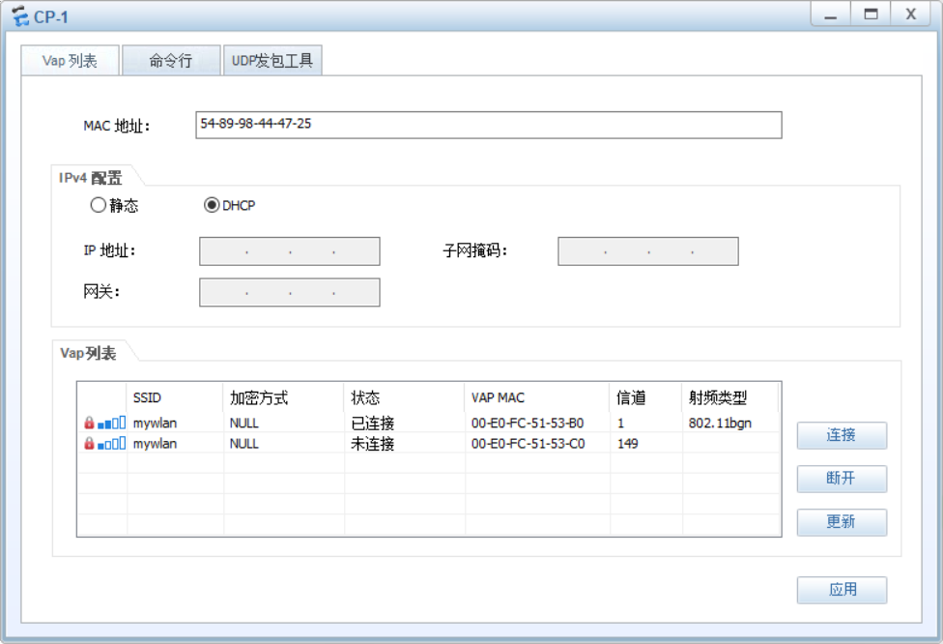

（2）

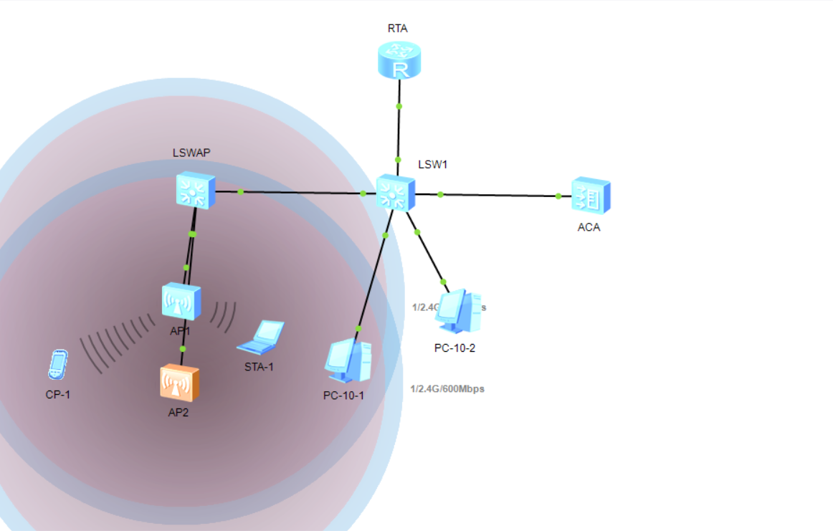

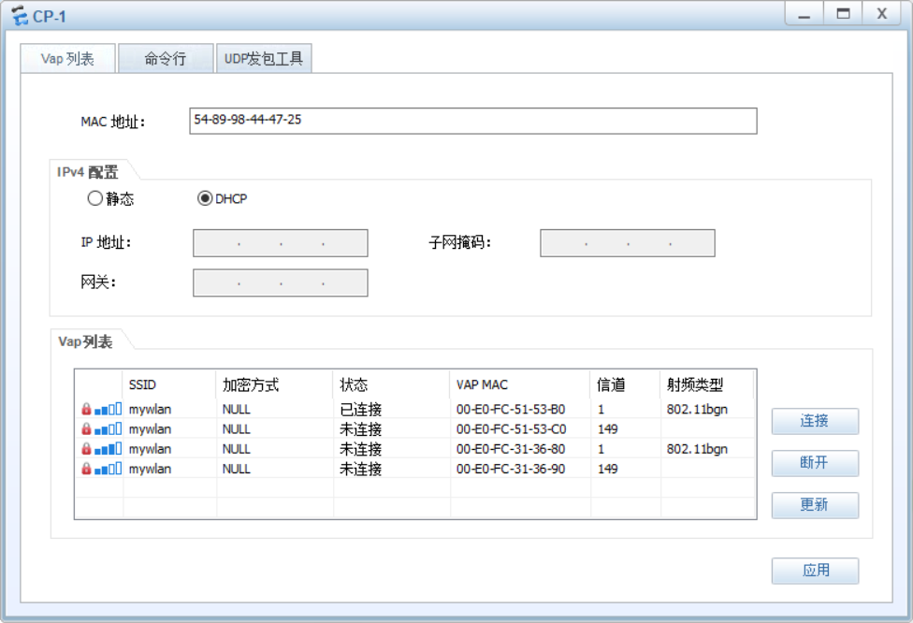

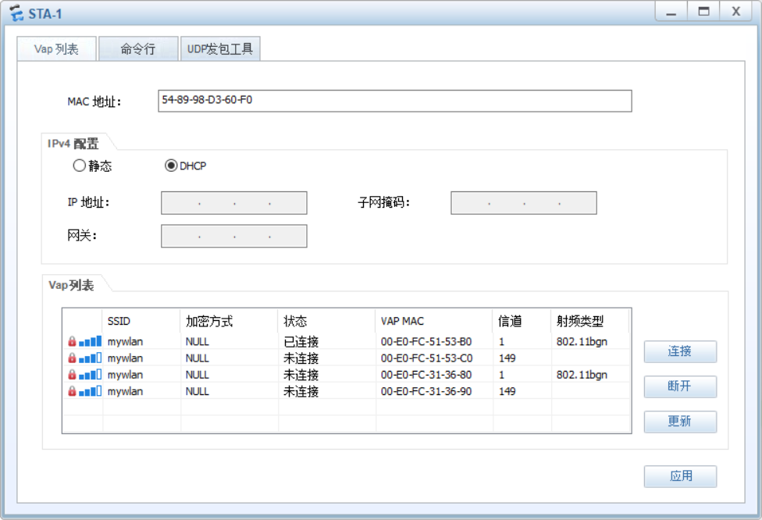

（3）

